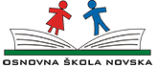
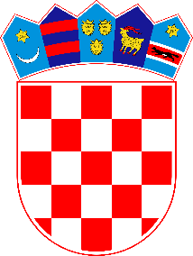
Osnovna škola Novska
Trg dr. Franje Tuđmana 1
44330 Novska
Tel: 044/600- 095; 044/691- 467
e-mail: os-novska@os-novska.skole.hr

Republika Hrvatska
Sisačko- moslavačka županija
KLASA: 011-03/26-01/02
URBROJ: 2176-38-01-26-01
U Novskoj, 15.6.2026.

Temeljem članka 10. Odluke o proglašenju Zakona o udžbenicima i drugim obrazovnim materijalima za osnovnu i srednju školu (NN 116/2018) ravnateljica Antonija Mirosavljević donosi:
ODLUKU
o odabiru udžbenika za 2026./2027. školsku godinu

Članak 1.
Odluku o odabiru udžbenika u razrednoj nastavi donijeli su učitelji i učiteljice razredne nastave na razini stručnih aktiva za 1., 2., 3. i 4. razred. U razrednom odjelu pojedinog učitelja od školske godine 2026./2027. bit će u uporabi udžbenici nakladnika koje su učitelji razredne nastave odabrali za 2023./2024. školsku godinu.
Popis odabranih udžbenika u 2023./2024. školskoj godini koji će se koristiti u 2026./2027. školskoj godini nalazi se u Excel-ovoj tablici objavljenoj na službenoj WEB stranici Škole u izborniku Popis udžbenika.
Članak 2.
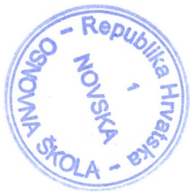
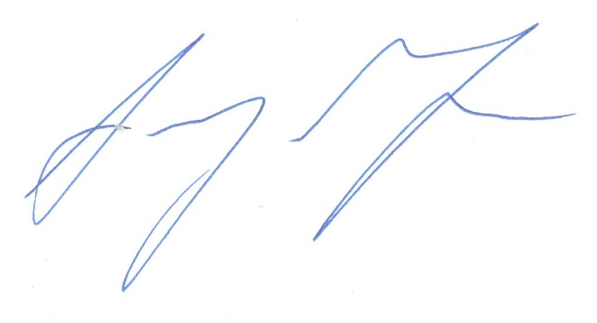
Odluka stupa na snagu danom donošenja.
Ravnateljica:
Antonija Mirosavljević, prof.

Dostaviti:
- Ministarstvu znanosti i obrazovanja
- Tajništvu OŠ Novska

